Министерство науки и высшего образования Российской Федерации
федеральное государственное бюджетное образовательное учреждение высшего образования
«Российский экономический университет имени Г.В. Плеханова»
МОСКОВСКИЙ ПРИБОРОСТРОИТЕЛЬНЫЙ ТЕХНИКУМ

специальность 09.02.07 «Информационные системы и программирование»
Квалификация: Программист

ПРАКТИЧЕСКИЕ РАБОТЫ
ПО МДК 04.02 «Обеспечение качества функционирования компьютерных систем»

Выполнил студент  группы П-7-23  Веников Иван Николаевич | Проверил преподаватель  ___________ М.В. Горбутова  «___» _________ 2026 года

Москва 2026

ОГЛАВЛЕНИЕ

ПРАКТИЧЕСКАЯ РАБОТА №5 3

ПРАКТИЧЕСКАЯ РАБОТА №5
Аутентификация, роли и защита маршрутов
Цель работы: освоить проектирование и практическую реализацию подсистемы аутентификации и авторизации веб-приложения на основе протокола JWT (Access и Refresh токены), разделение прав доступа по ролевой модели (читатель, библиотекарь, администратор) и защиту маршрутов с помощью декларативной маршрутизации GoRouter. Реализовать формы входа и регистрации с динамической валидацией сложности пароля в реальном времени, автоматическое фоновое обновление access-токена при 401 Unauthorized, глобальный таймер неактивности с предупреждением и выходом из системы, сокрытие недоступных элементов интерфейса и обработку 403 Forbidden. Провести эксперимент по попытке клиентской подмены роли и доказать, что безопасность веб-приложения гарантируется исключительно серверными проверками прав доступа.
Ход работы:
Иерархическая ролевая модель и структура профиля пользователя. Подсистема авторизации библиотечной системы library_web строится на основе строгой ролевой модели (Role-Based Access Control, RBAC). В проекте выделено три уровня доступа: читатель (reader, уровень 1), библиотекарь (librarian, уровень 2) и администратор (admin, уровень 3). Иерархия реализована через перечисление Role в файле lib/models/role.dart, где метод canAccess(Role minRole) сопоставляет числовые уровни полномочий. Модель пользователя AppUser инкапсулирует идентификатор, имя пользователя, ФИО, адрес электронной почты, назначенную роль и опциональную ссылку на читательский билет readerId. Модель является неизменяемой (immutable) и поддерживает сериализацию в формат JSON и обратно.
Таблица 1 – Матрица ролей и полномочий в библиотечной системе library_web
Роль пользователя | Уровень | Доступные разделы | Права на операции с книгами и справочниками | Управление пользователями
reader (Читатель) | 1 | Каталог книг, Мои выдачи | Только просмотр каталога; кнопки создания, правки и удаления скрыты | Нет доступа (403 Forbidden)
librarian (Библиотекарь) | 2 | Книги, Авторы, Жанры, Издательства, Читатели, Выдачи | Полный CRUD: добавление книг, оформление выдач, возврат, управление справочниками | Нет доступа (403 Forbidden)
admin (Администратор) | 3 | Все разделы системы + панель управления пользователями (/admin/users) | Полный CRUD над всеми сущностями базы данных библиотеки | Полный доступ: просмотр списка, аудит ролей, статистика

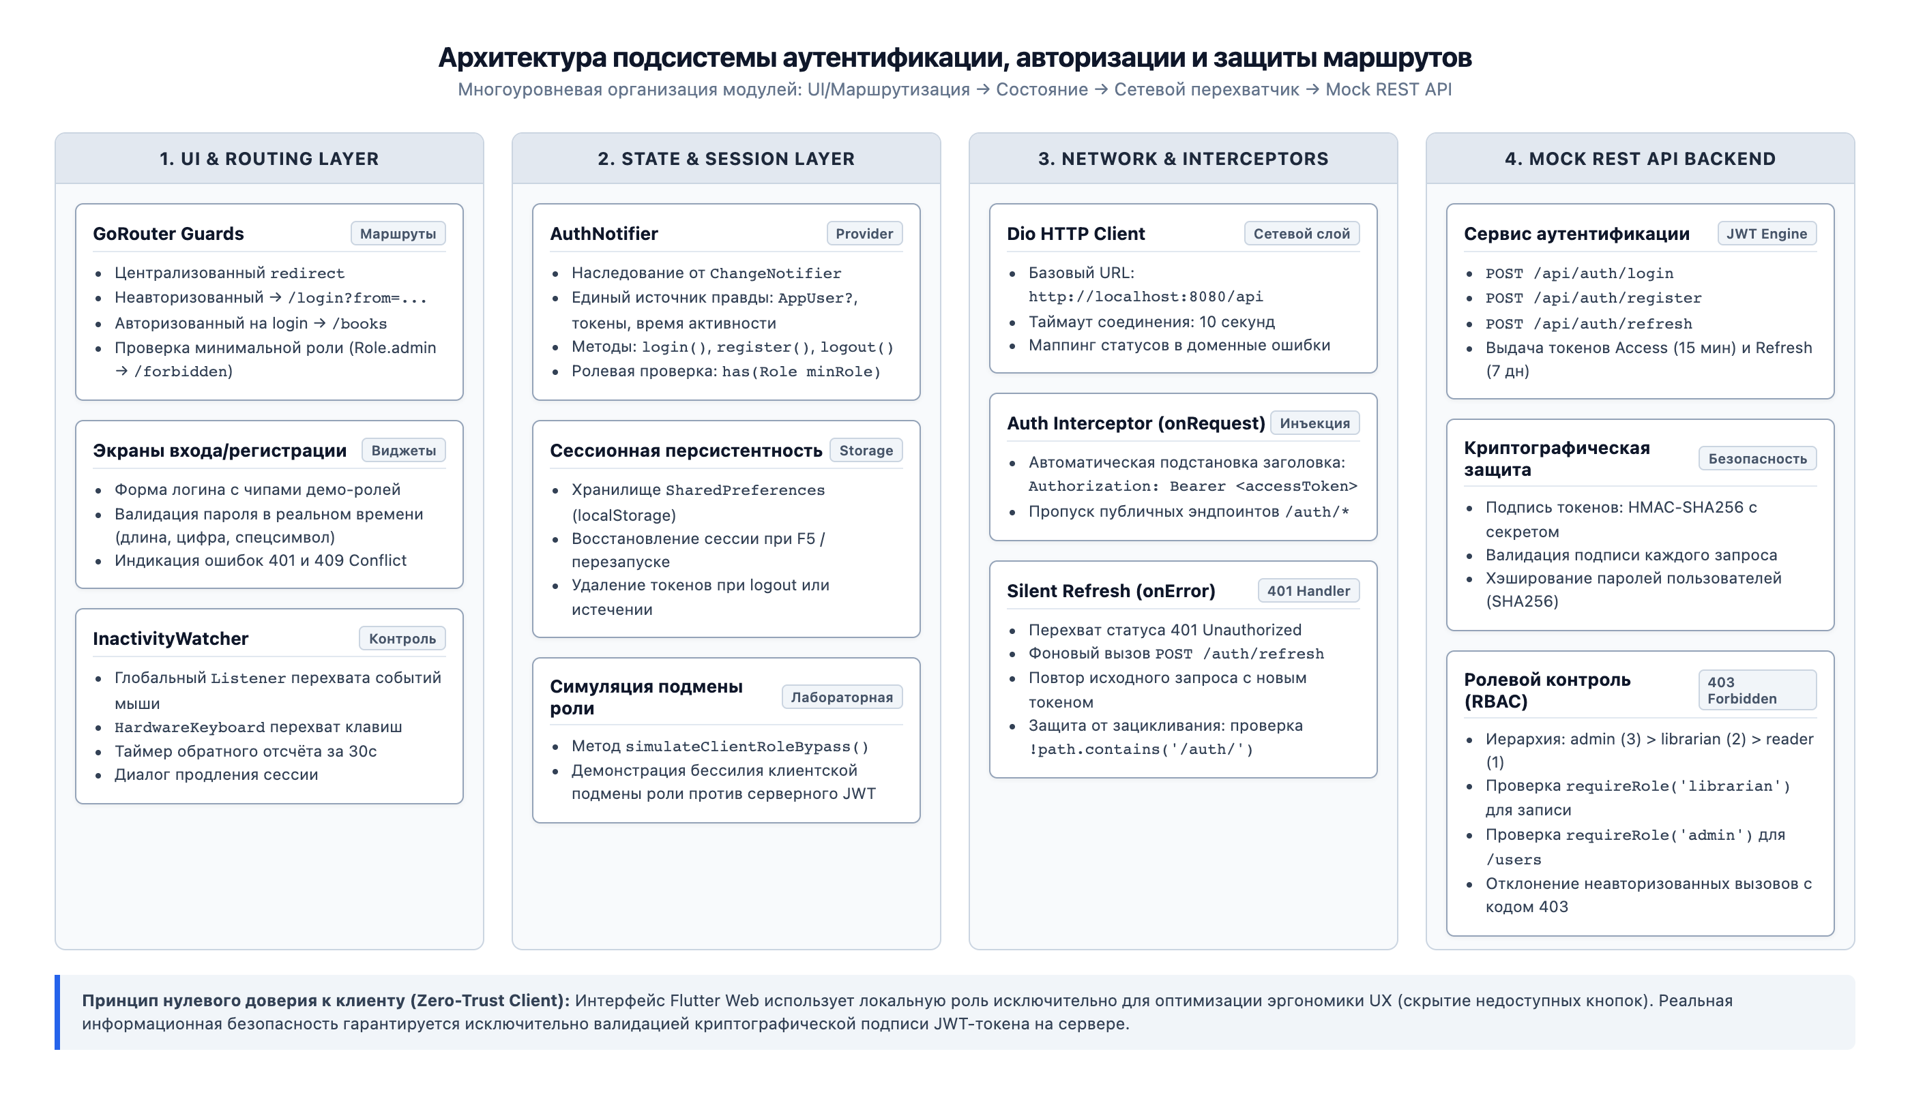
Рисунок 1 – Архитектурная схема подсистемы аутентификации и ролевого разграничения прав доступа
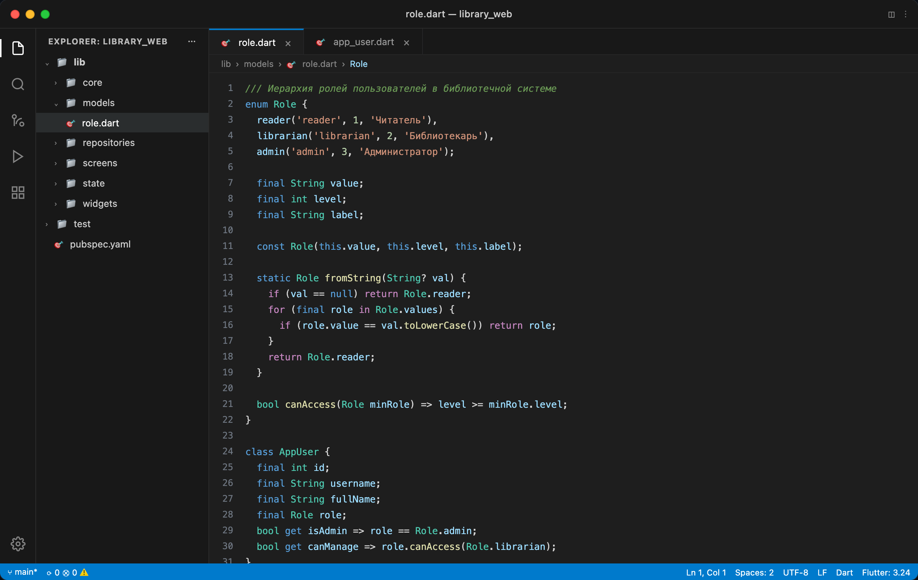
Рисунок 2 – Иерархия ролей и модель пользователя (role.dart и app_user.dart)
Сетевой слой аутентификации и контракт REST API. Для взаимодействия с сервером аутентификации создан сервисный класс AuthApi в файле lib/core/auth_api.dart. Сервис взаимодействует с эндпоинтами /api/auth/* учебного сервера mock-server.js. При успешном входе или регистрации сервер генерирует пару криптографических токенов: краткоживущий Access Token со сроком действия 15 минут и долгоживущий Refresh Token со сроком жизни 7 дней. Сервис AuthApi типизирует ответы сервера в структуру AuthResult и преобразует сетевые сбои в доменные исключения UnauthorizedException, ValidationException и ServerException.
Таблица 2 – Спецификация эндпоинтов аутентификации учебного REST API
HTTP-метод | Эндпоинт API | Тело запроса | Успешный ответ (код 200/204) | Ошибки валидации и доступа
POST | /api/auth/login | username, password | accessToken, refreshToken, user, expiresIn | 401 Unauthorized (неверный пароль)
POST | /api/auth/register | fullName, email, username, password, readerId | accessToken, refreshToken, user, expiresIn | 422 ValidationException (слабый пароль, дубликат email)
POST | /api/auth/refresh | refreshToken | accessToken, refreshToken, user, expiresIn | 401 Unauthorized (просроченный токен refresh)
GET | /api/auth/me | Заголовок Authorization: Bearer | user (профиль текущего пользователя) | 401 Unauthorized (отсутствие или недействительность токена)
POST | /api/auth/logout | refreshToken | HTTP 204 No Content (отзыв токена) | –
GET | /api/users | Заголовок Authorization: Bearer | items: List<User>, total, page, size | 403 Forbidden (если роль ниже admin)

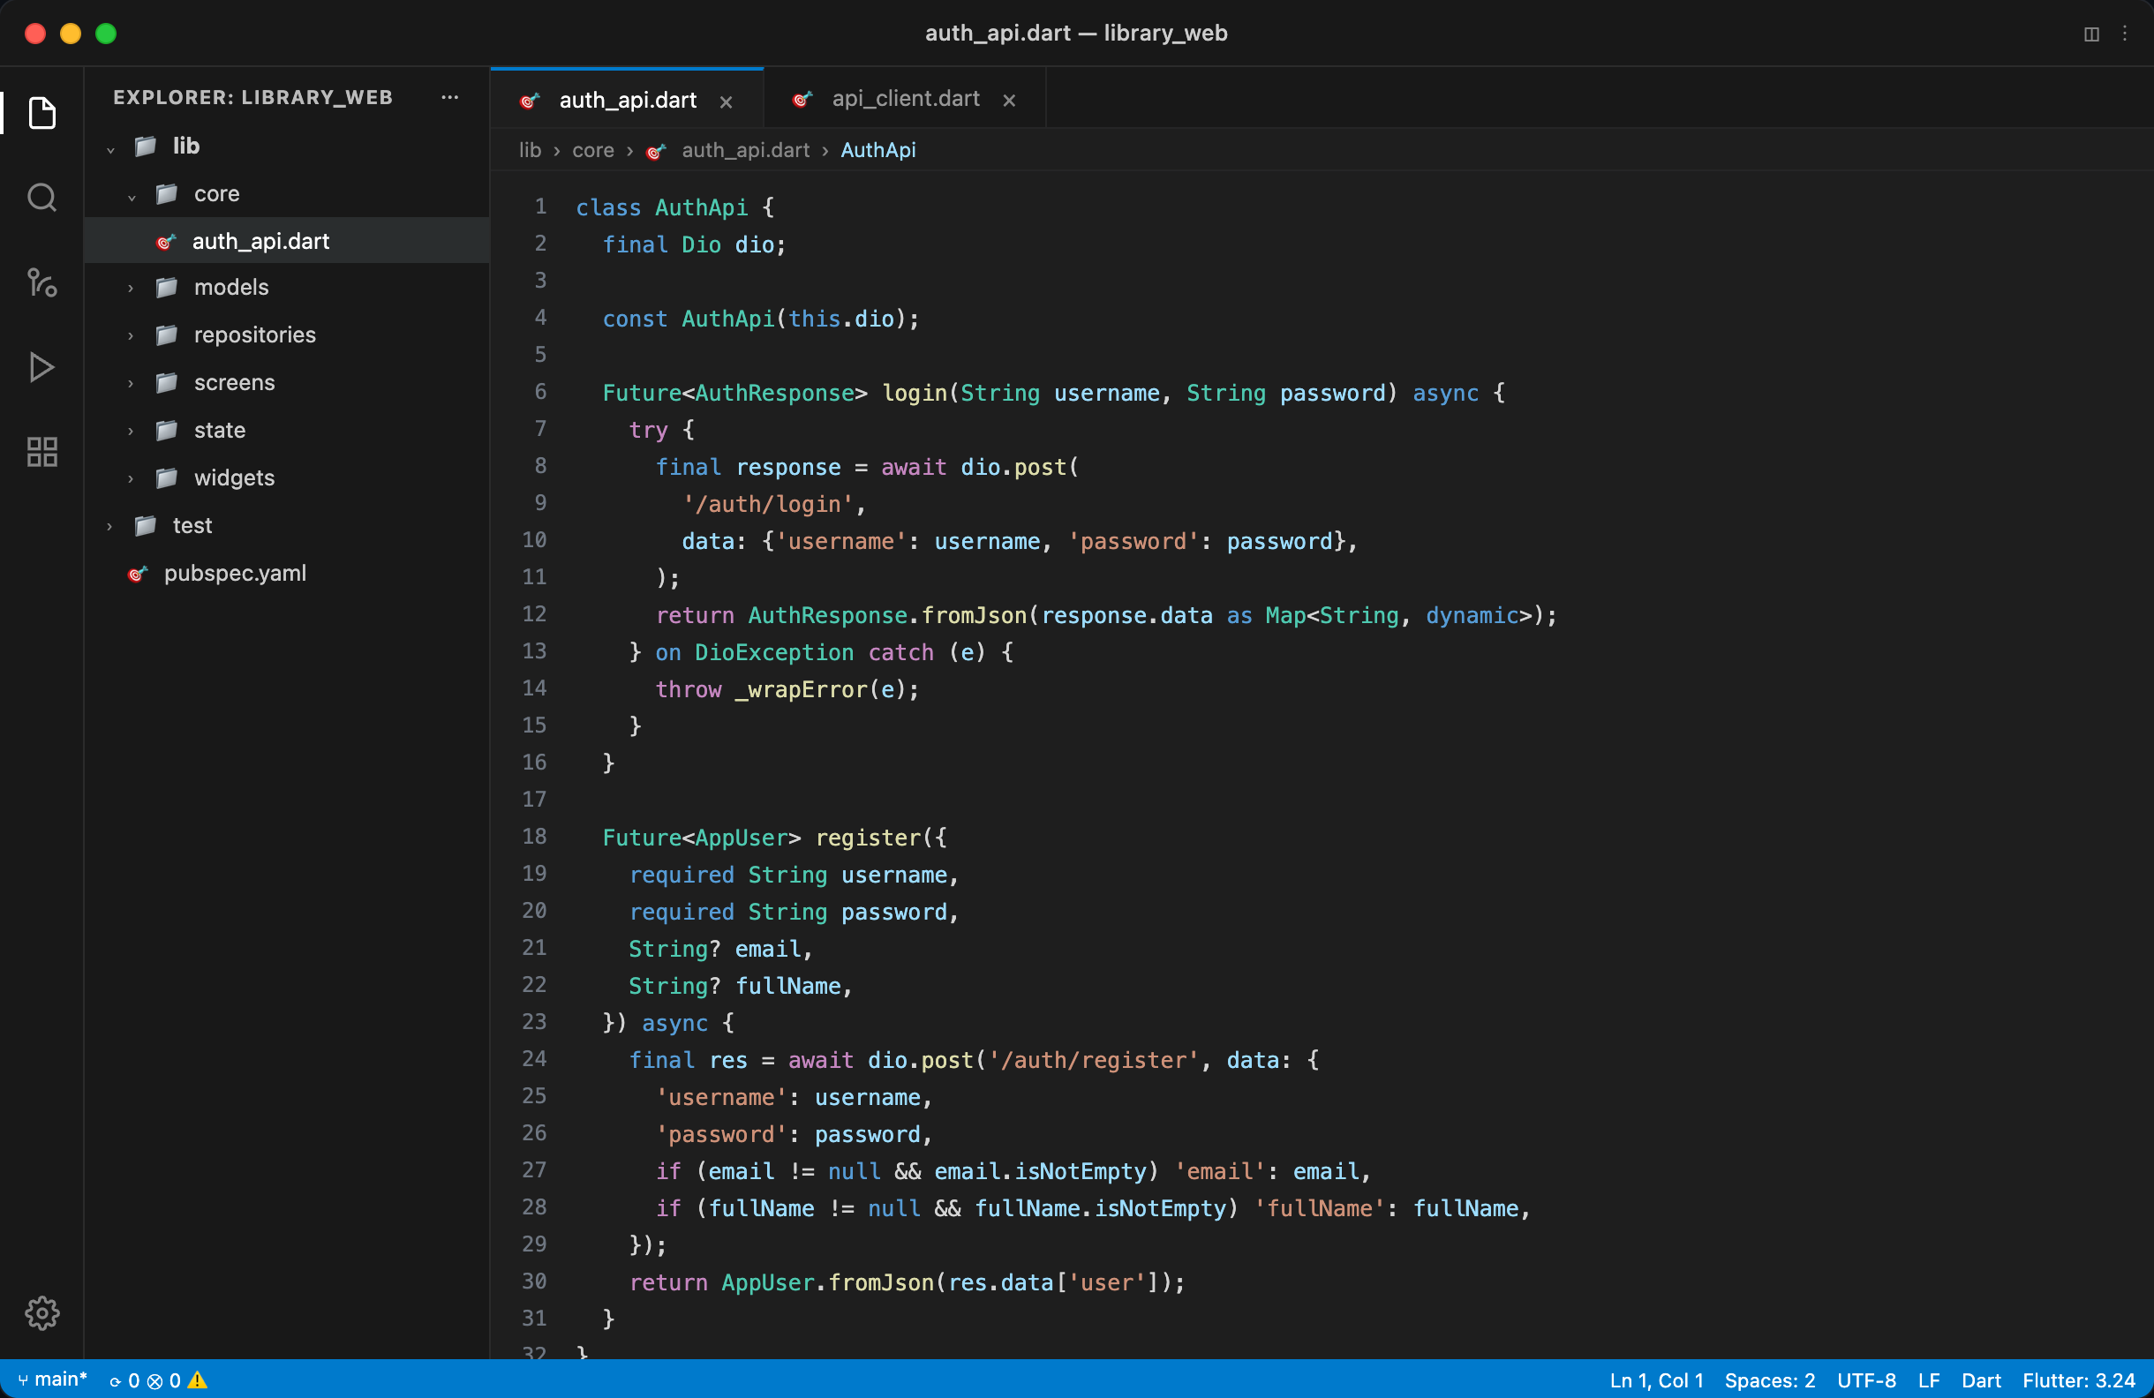
Рисунок 3 – Реализация сетевого сервиса аутентификации AuthApi (auth_api.dart)
Реактивное управление состоянием сессии через AuthNotifier. Центральным элементом управления сеансом пользователя выступает реактивный провайдер AuthNotifier (ChangeNotifier) в каталоге lib/state/auth_notifier.dart. Класс обеспечивает сохранение учетных данных, маркеров доступа и меток активности в локальном хранилище SharedPreferences (localStorage веб-браузера). При запуске приложения метод restore() считывает сохраненную сессию, проверяет непревышение максимального времени сеанса (1 час) и восстанавливает контекст авторизации без повторного ввода пароля. Класс реализует методы login(), register(), refreshTokens(), logout(), а также функцию simulateClientRoleBypass() для экспериментального исследования надежности клиентской защиты.
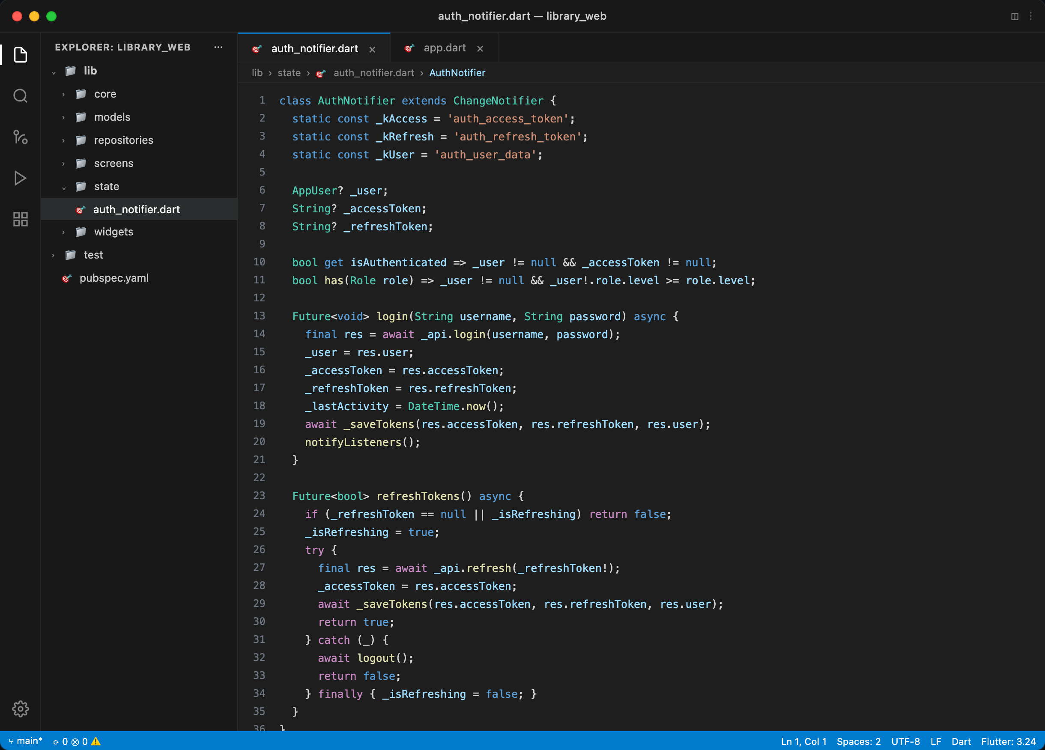
Рисунок 4 – Реактивный провайдер AuthNotifier с управлением токенами и сессией (auth_notifier.dart)
Перехватчики HTTP-клиента Dio: прозрачная инжекция токенов и Silent Refresh. Для бесшовной работы с защищенным API конфигурация Dio в ApiClient дополнена интерсепторами двух типов. Первый перехватчик onRequest считывает актуальный accessToken из AuthNotifier и автоматически прикрепляет заголовок Authorization: Bearer <token> ко всем сетевым запросам. Второй перехватчик onError анализирует статус-код ответа сервера: при получении кода 401 Unauthorized и наличии сохраненного refreshToken инициируется прозрачный запрос обновления пары токенов POST /api/auth/refresh. В случае успеха оригинальный запрос повторяется с новым токеном. Чтобы исключить зацикливание при неверных реквизитах входа, перехватчик не обрабатывает запросы, содержащие путь /auth/.
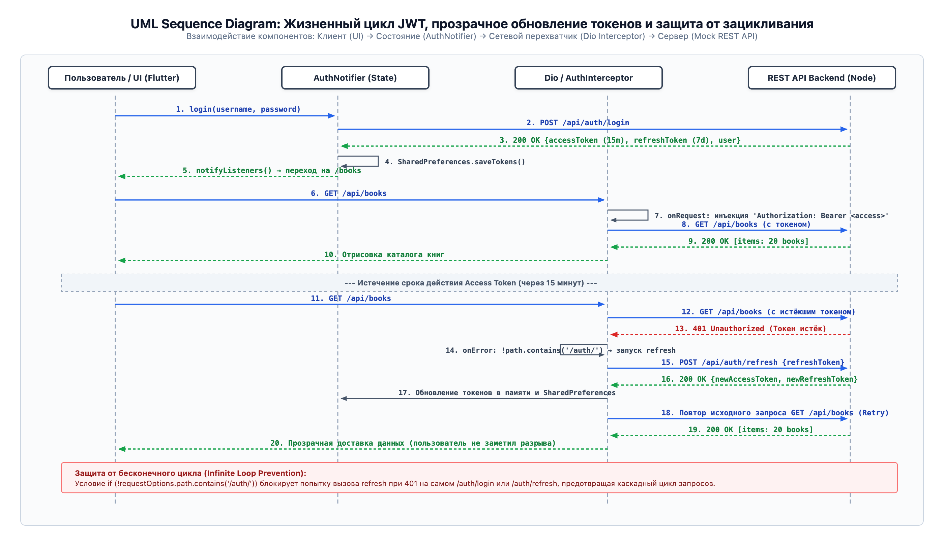
Рисунок 5 – Жизненный цикл JWT-токенов: авторизация, прозрачное обновление при 401 и защита от зацикливания
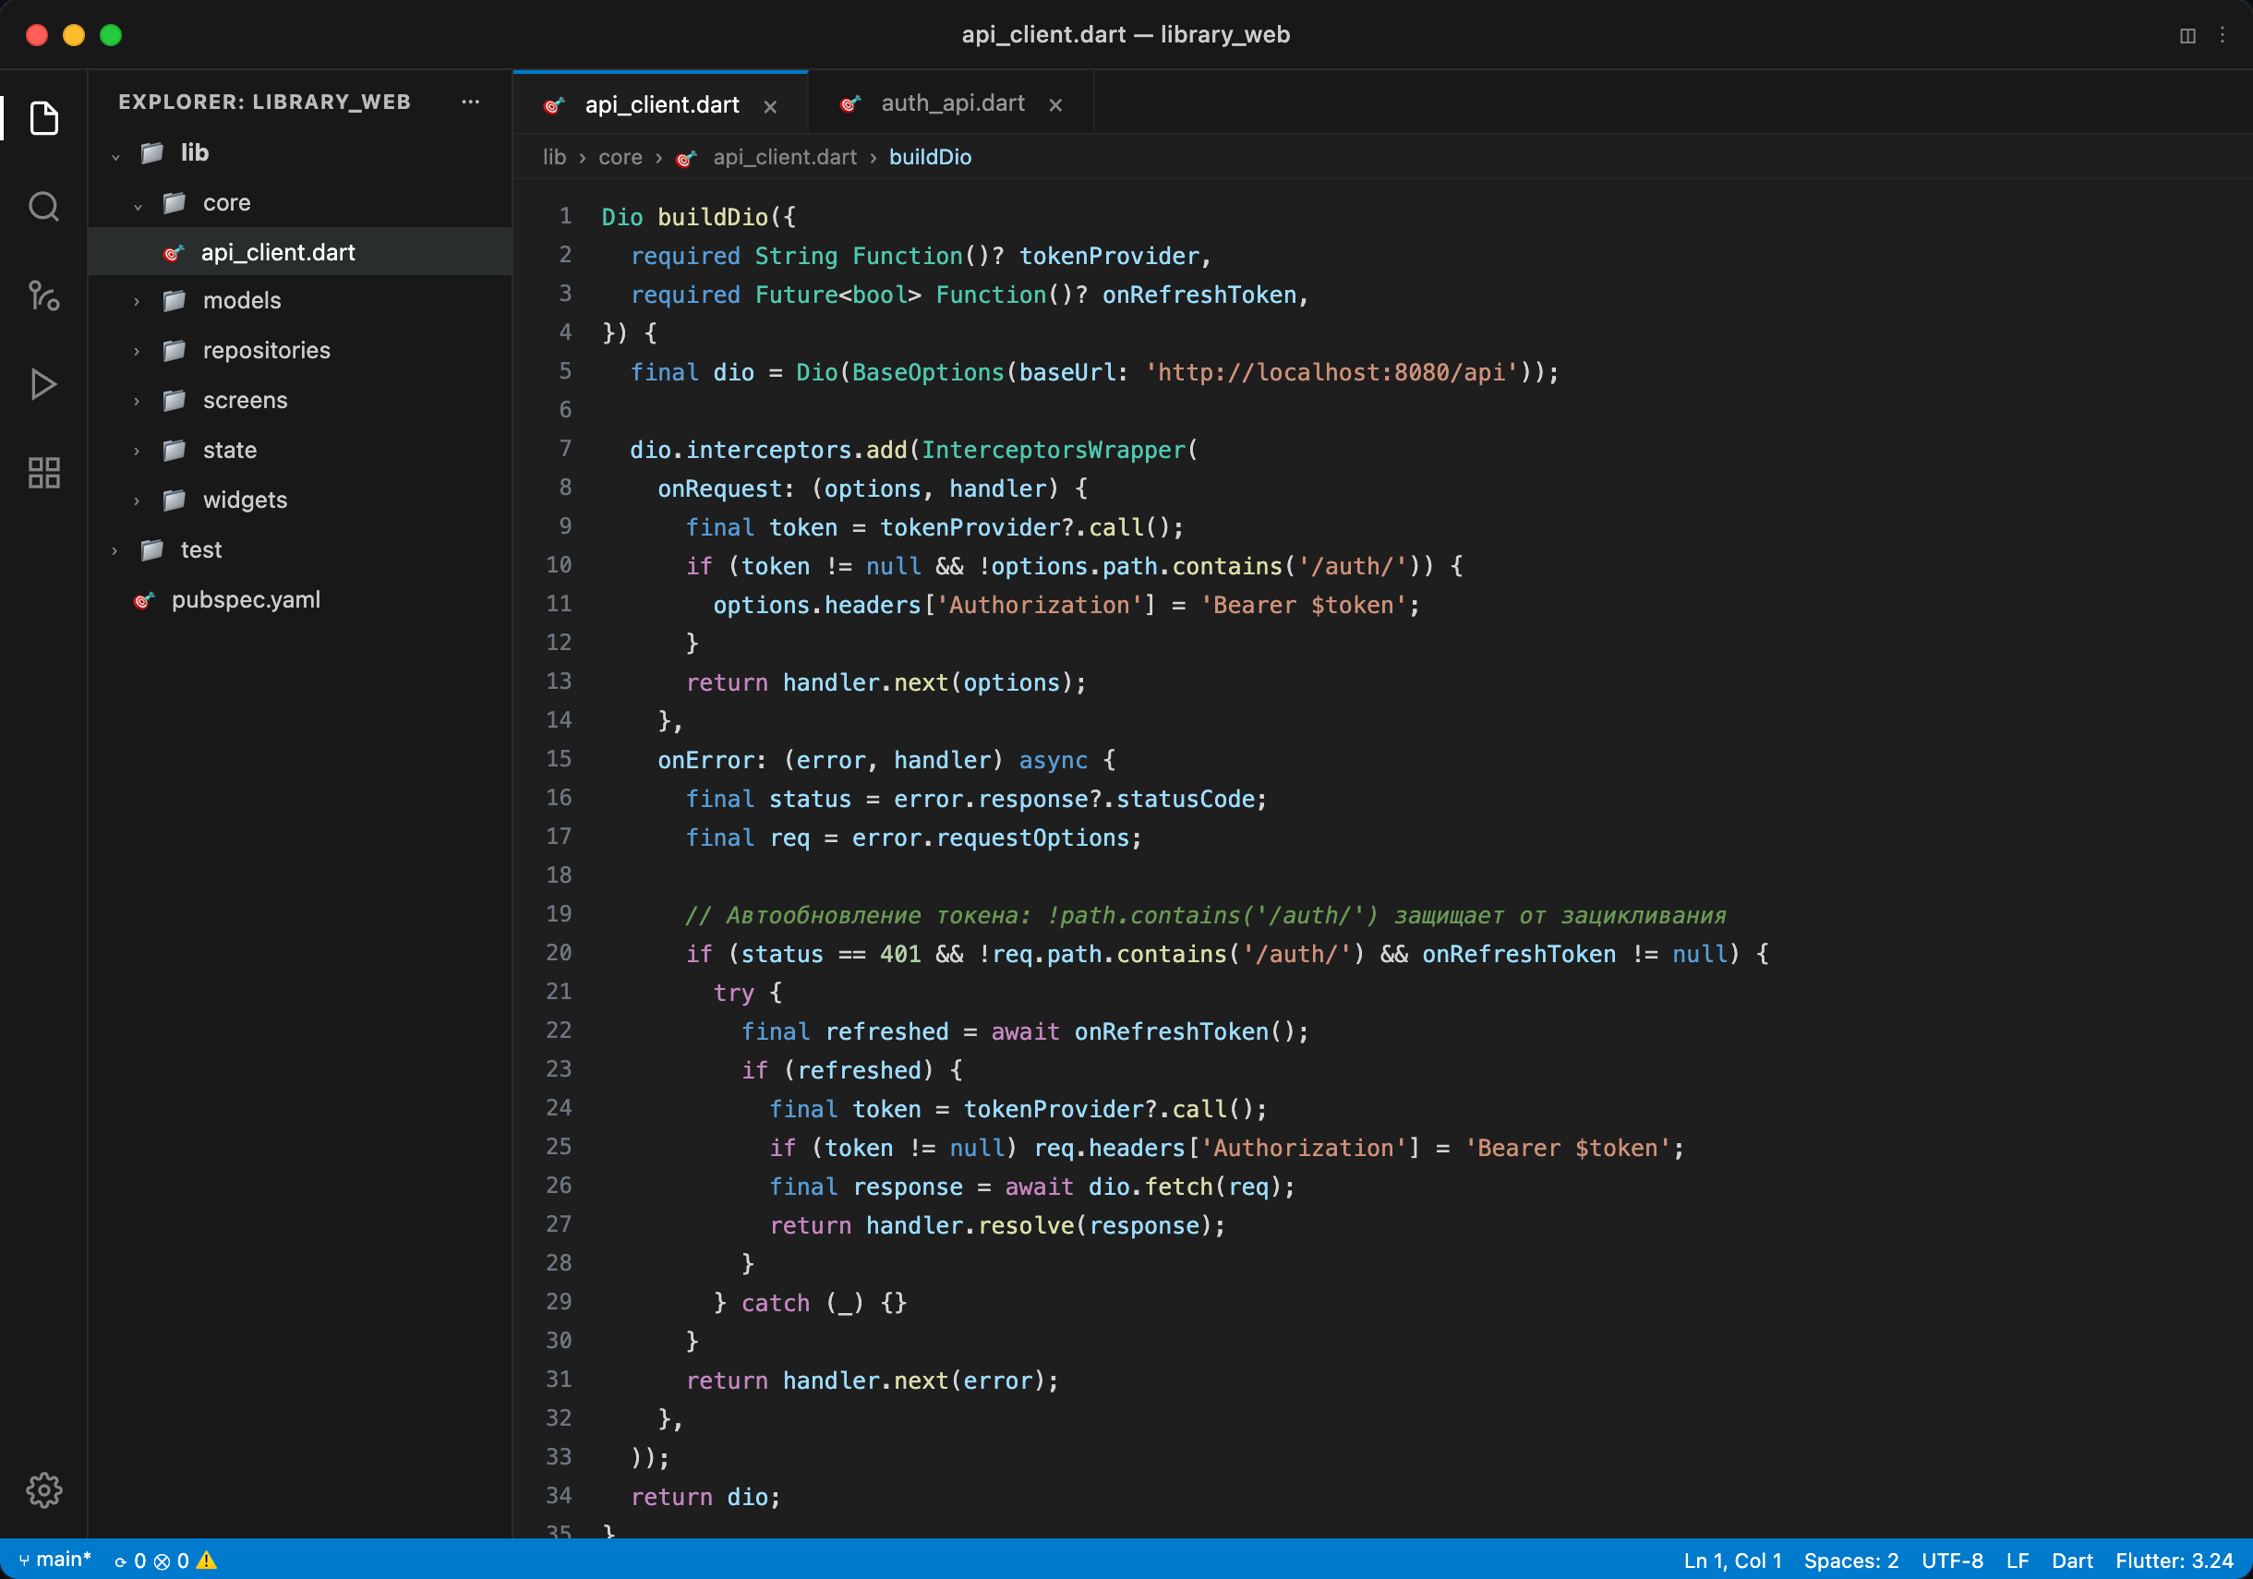
Рисунок 6 – Перехватчик ApiClient с прозрачным обновлением токена и защитой от бесконечного цикла (api_client.dart)
Экран аутентификации LoginScreen и быстрое переключение учетных записей. Вход в систему выполняется через экран LoginScreen (lib/screens/login_screen.dart). Форма включает поля ввода логина и пароля с клиентской валидацией обязательности заполнения, переключатель видимости пароля и индикатор загрузки. При отказе сервера в авторизации над формой отображается акцентный баннер с текстом ошибки 401 Unauthorized. Для удобства тестирования и демонстрации преподавателю под формой размещены чипы быстрого заполнения учетных данных для трех ролей: «Читатель» (reader), «Библиотекарь» (librarian) и «Администратор» (admin). После успешной авторизации пользователь перенаправляется на исходный запрошенный маршрут, сохраненный в параметре from, либо в каталог книг по умолчанию.
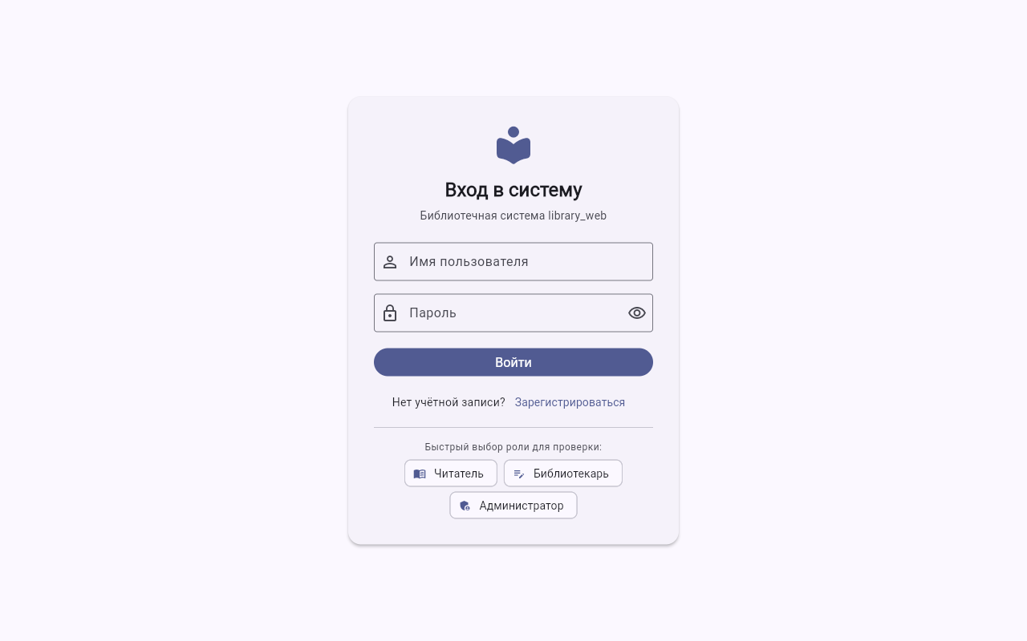
Рисунок 7 – Экран входа в систему (/login) с быстрыми демо-чипами ролей
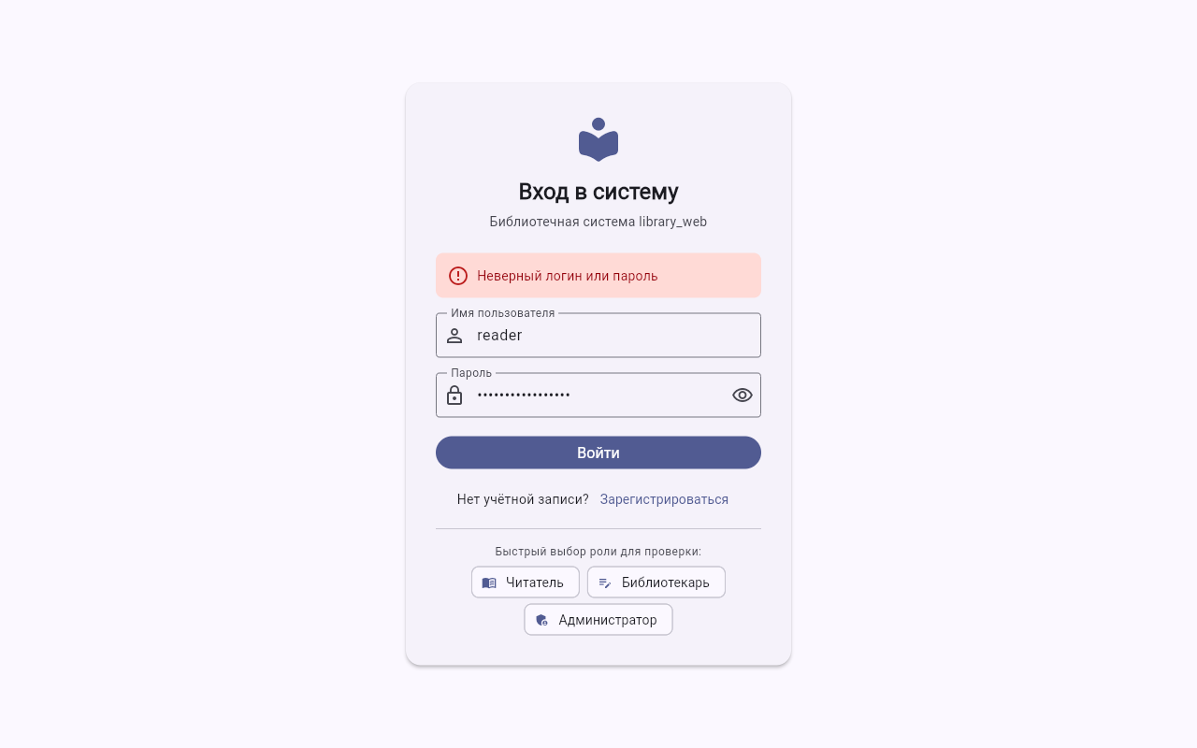
Рисунок 8 – Обработка ошибки 401 Unauthorized при неверном логине или пароле
Экран регистрации RegisterScreen и валидация сложности пароля в реальном времени. Экран регистрации RegisterScreen (lib/screens/register_screen.dart) реализует создание новой учетной записи читателя. В соответствии с требованиями на повышенную оценку внедрен динамический валидатор сложности пароля, информирующий пользователя о выполнении правил непосредственно в процессе набора текста. Чек-лист правил включает три обязательных критерия: минимальную длину не менее 8 символов, наличие хотя бы одной цифры и наличие хотя бы одного специального знака. Каждый пункт сопровождается анимированной иконкой статуса, меняющей цвет с нейтрального серого на зеленый при удовлетворении условия. Кнопка отправки формы блокируется до тех пор, пока все критерии надежности пароля не будут полностью соблюдены.
Таблица 3 – Требования к сложности пароля и правила валидации
Критерий сложности | Регулярное выражение / условие | Индикатор интерфейса | Статус до ввода | Статус при выполнении
Минимальная длина (8+ символов) | password.length >= 8 | Иконка чекбокса + текст «Не менее 8 символов» | Серый круг (не выполнено) | Зеленая галочка (выполнено)
Наличие хотя бы одной цифры | RegExp(r'[0-9]').hasMatch(p) | Иконка чекбокса + текст «Хотя бы одна цифра» | Серый круг (не выполнено) | Зеленая галочка (выполнено)
Наличие спецсимвола | RegExp(r'[!@#$%^&*(),.?":{}|<>]').hasMatch(p) | Иконка чекбокса + текст «Хотя бы один спецсимвол» | Серый круг (не выполнено) | Зеленая галочка (выполнено)
Подтверждение пароля | password == confirmPassword | Сообщение валидатора под полем повтора | Пустое поле | Пароли совпадают

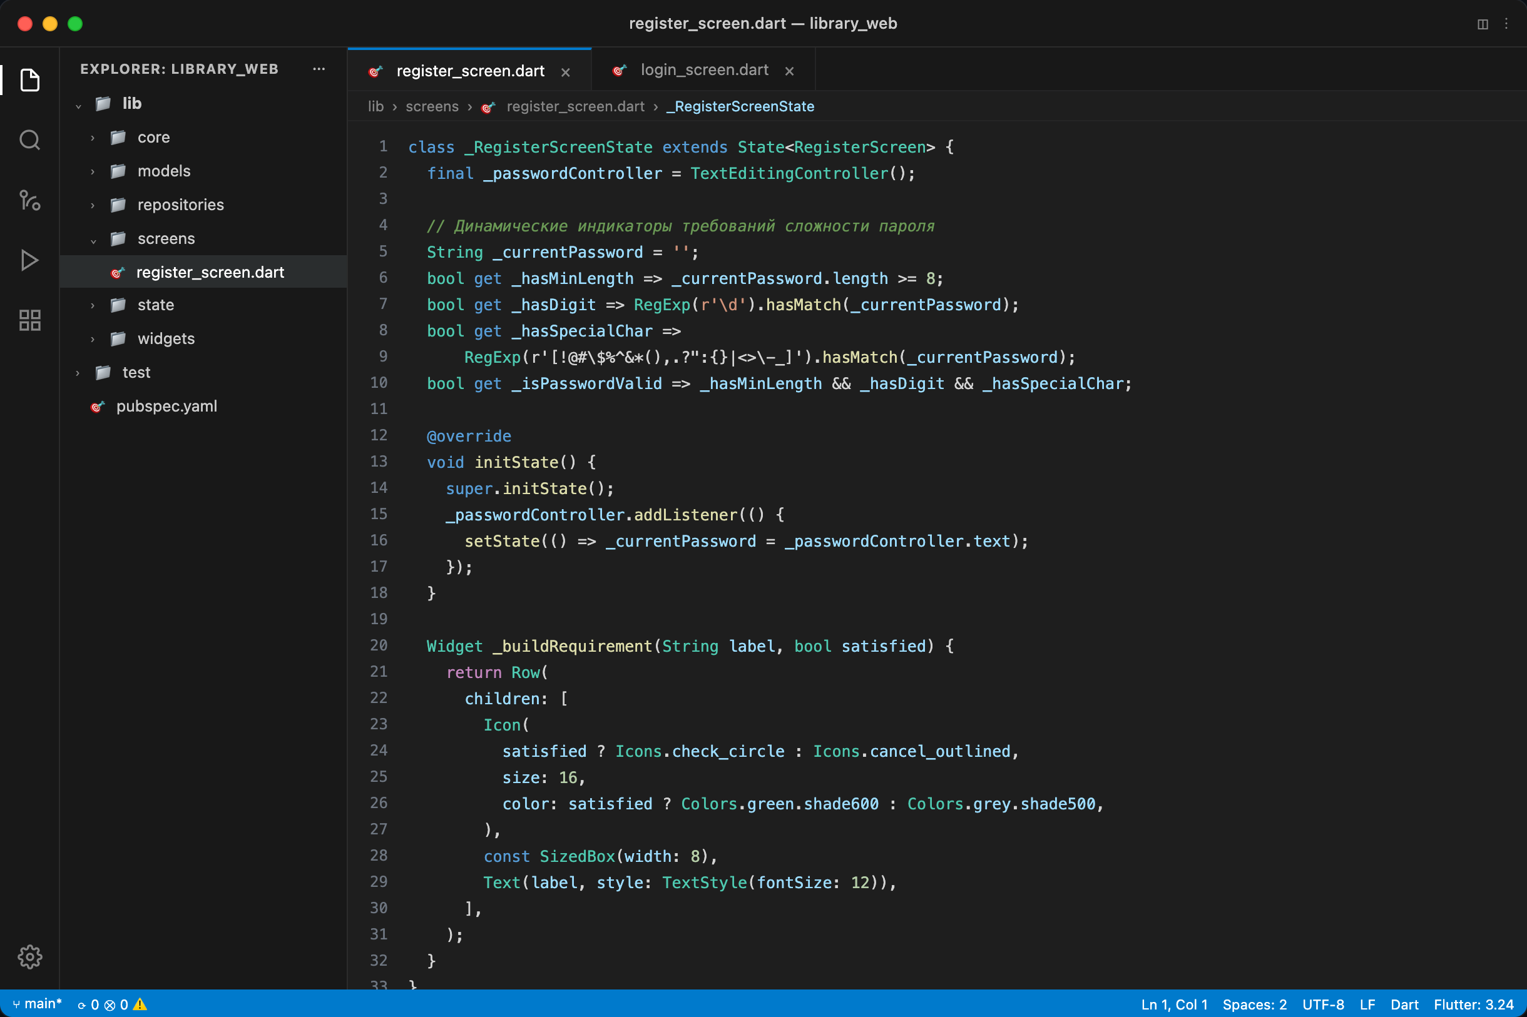
Рисунок 9 – Код динамического валидатора сложности пароля (register_screen.dart)
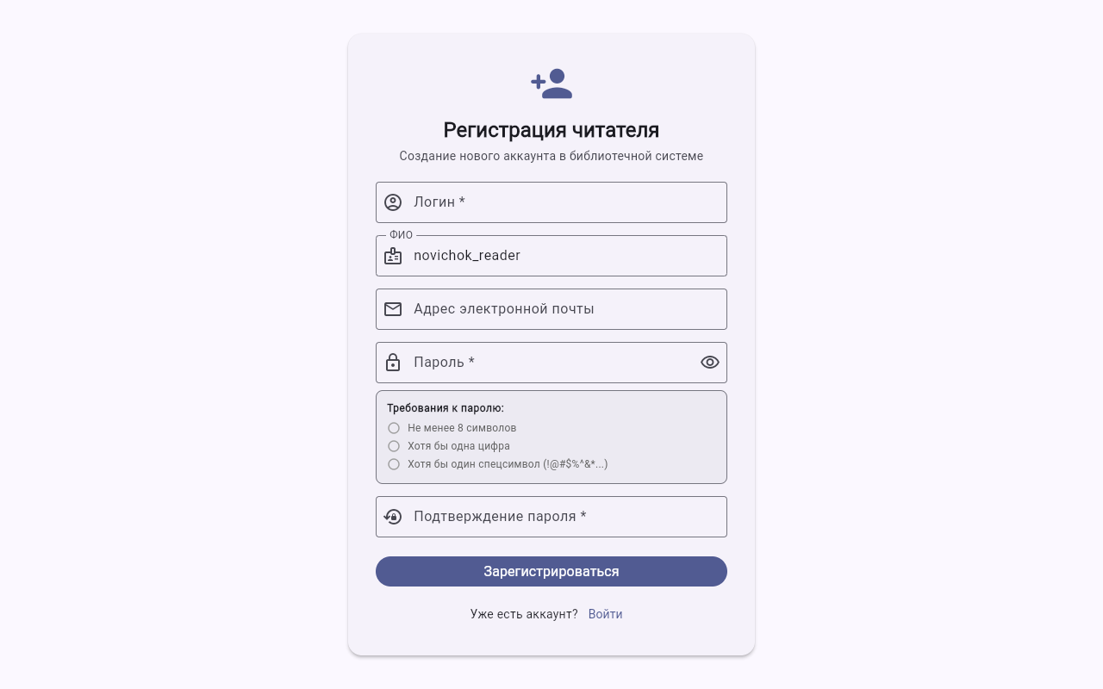
Рисунок 10 – Экран регистрации (/register) с интерактивным чек-листом сложности пароля
Декларативная маршрутизация и защита маршрутов через GoRouter. Безопасность навигации организована на уровне маршрутизатора GoRouter (lib/core/router.dart). Провайдер AuthNotifier передается в параметр refreshListenable, благодаря чему любое изменение состояния авторизации мгновенно инициирует перерасчет глобального guard-правила redirect. При попытке неавторизованного обращения к защищенным каталогам происходит автоматический редирект на /login с сохранением целевого адреса в query-параметре from. Если аутентифицированный пользователь пытается открыть служебный раздел /admin/*, не обладая правами администратора, маршрутизатор принудительно перенаправляет запрос на экран ошибки доступа /forbidden.
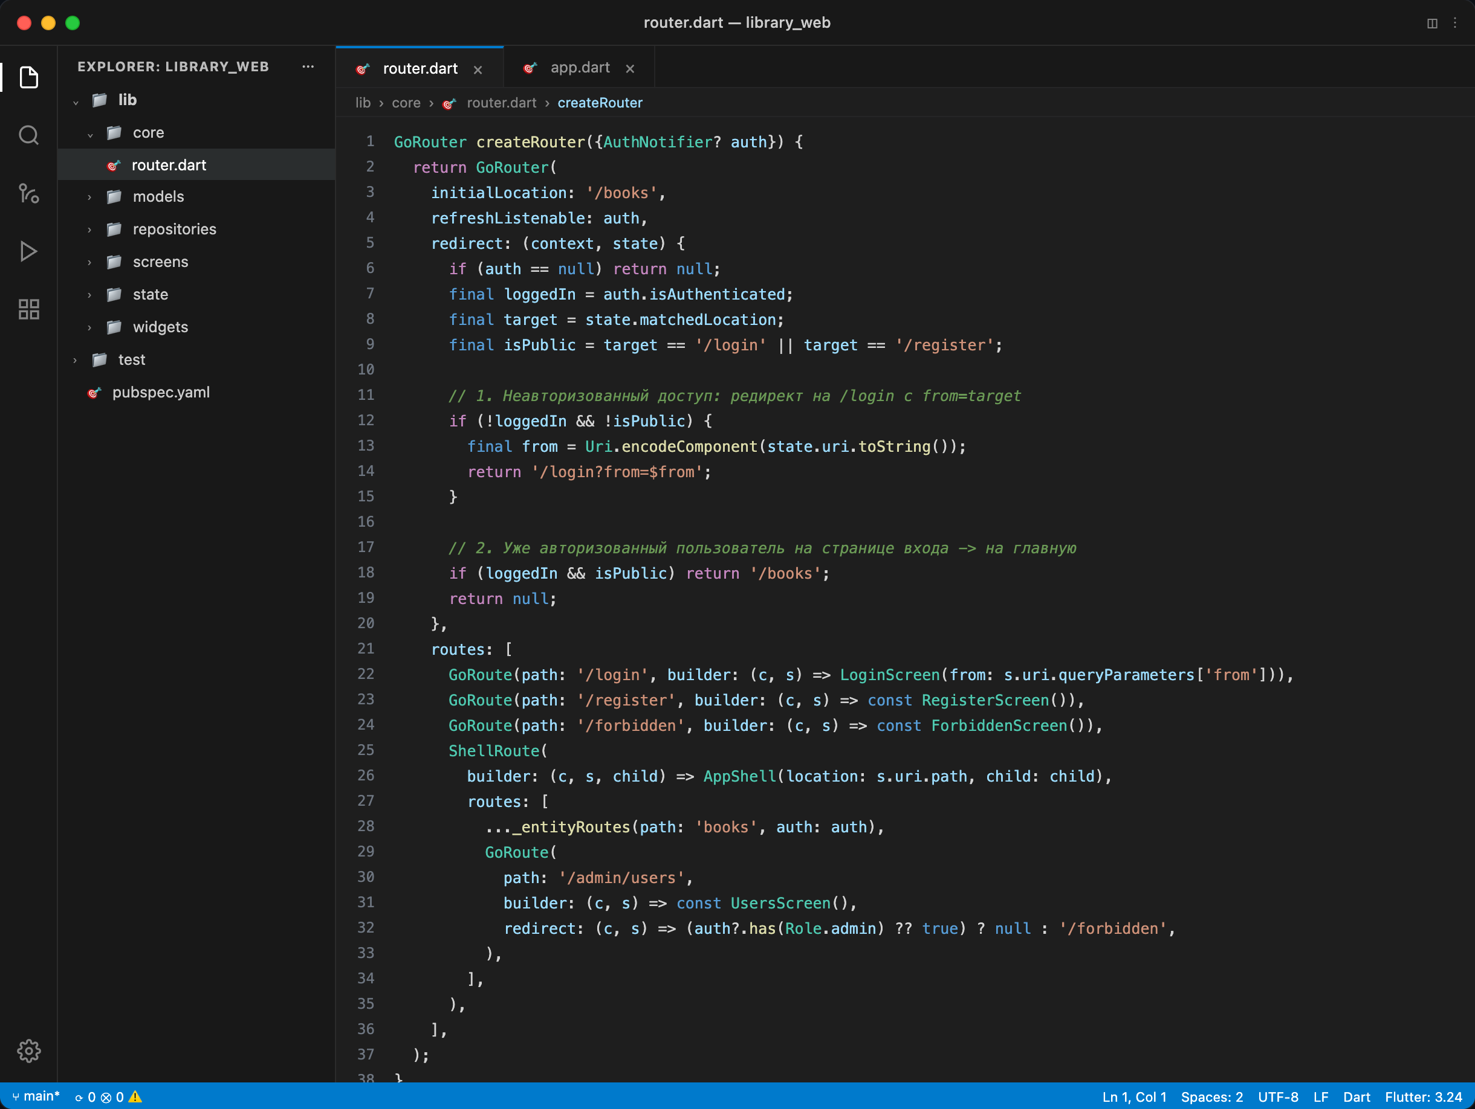
Рисунок 11 – Конфигурация маршрутов и ролевых guards в GoRouter (router.dart)
Обработка несанкционированного доступа: экран 403 Forbidden. Для корректной визуализации отказа в правах доступа разработан специализированный экран ForbiddenScreen (lib/screens/forbidden_screen.dart). Экран выводит предупреждающую пиктограмму блокировки, заголовок «Доступ запрещен (403 Forbidden)», подробное пояснение о нехватке полномочий для запрошенного действия и навигационную кнопку «Вернуться на главную», переводящую пользователя в общедоступный каталог литературы.
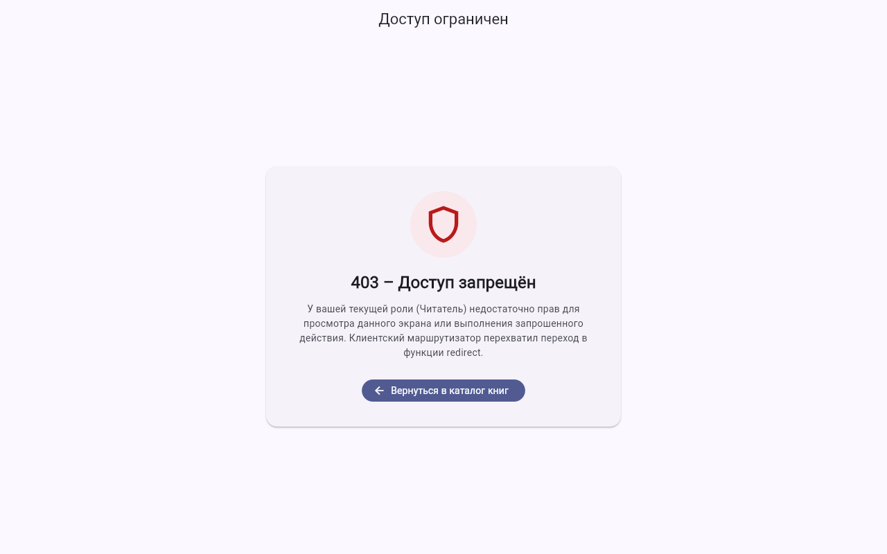
Рисунок 12 – Экран 403 Forbidden (/forbidden) при отказе в доступе
Ролевое разграничение интерфейса каталогов и действий. В интерфейсе библиотечной системы применен принцип минимизации шума: элементы управления, недоступные текущей роли, скрываются из разметки. В виджете EntityListView плавающая кнопка «Добавить» и всплывающее меню действий над строками таблицы (редактирование, удаление) отображаются исключительно для пользователей с ролью библиотекаря или администратора. Пользователь с ролью читателя видит каталог в режиме ознакомления без возможности модификации записей.
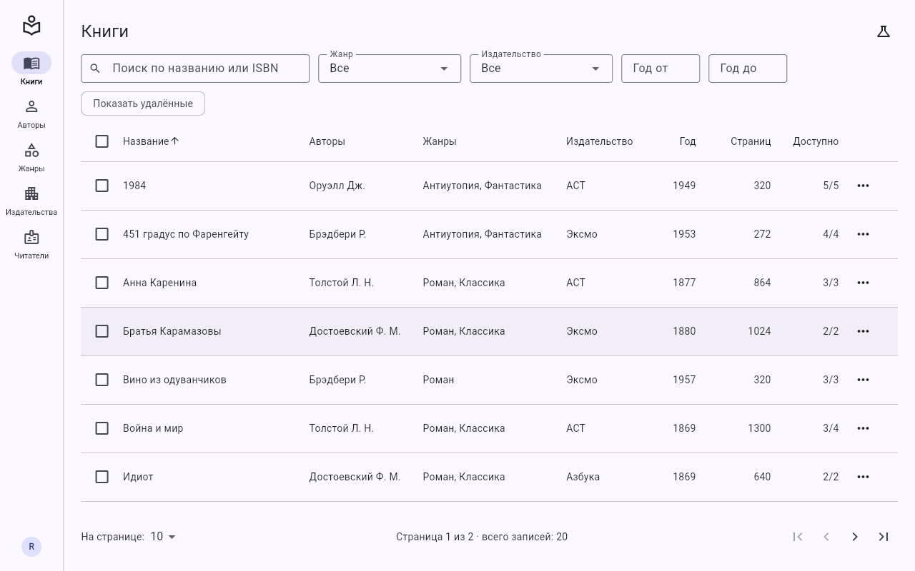
Рисунок 13 – Каталог книг под ролью «Читатель»: сокрытие кнопки создания и действий
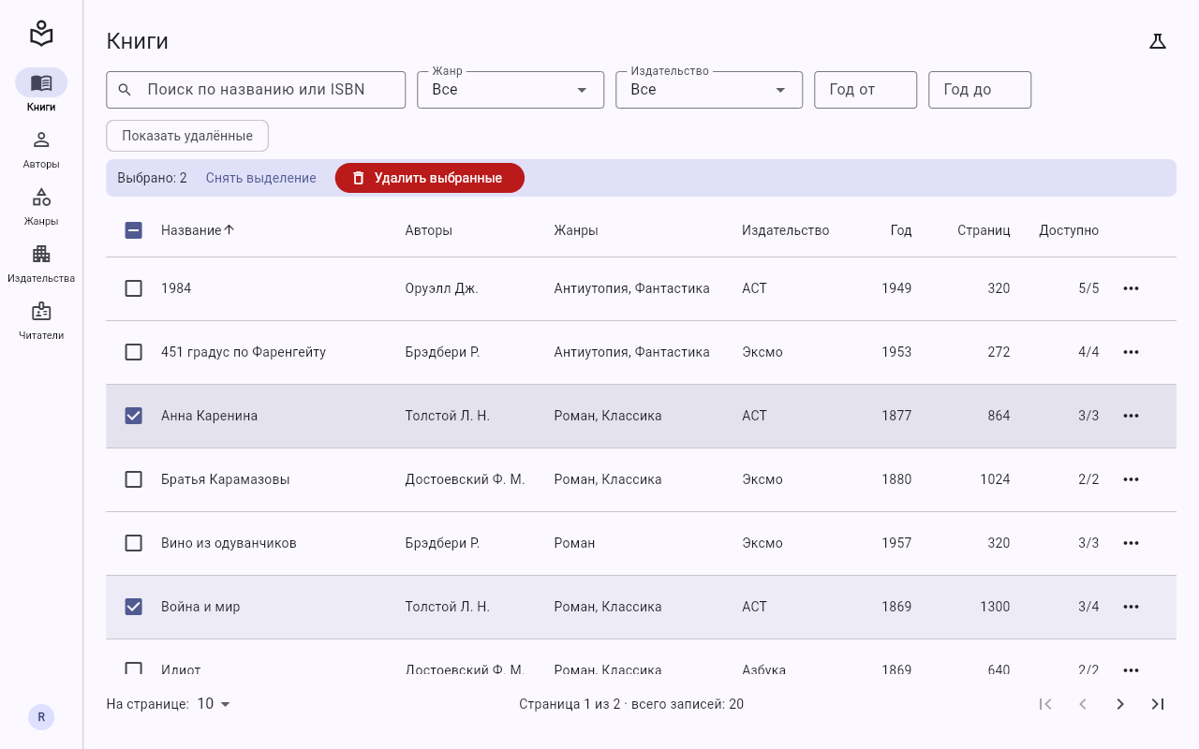
Рисунок 14 – Каталог книг под ролью «Библиотекарь»: полный доступ к добавлению и редактированию
Панель администрирования пользователей (/admin/users). Для роли администратора разработан эксклюзивный экран UsersScreen (lib/screens/users_screen.dart), доступный по маршруту /admin/users. Экран содержит блок аналитических карточек с подсчетом общего числа учетных записей и распределения по ролям, строку динамического поиска по имени и почте, а также интерактивную таблицу с бейджами ролей и датами регистрации.
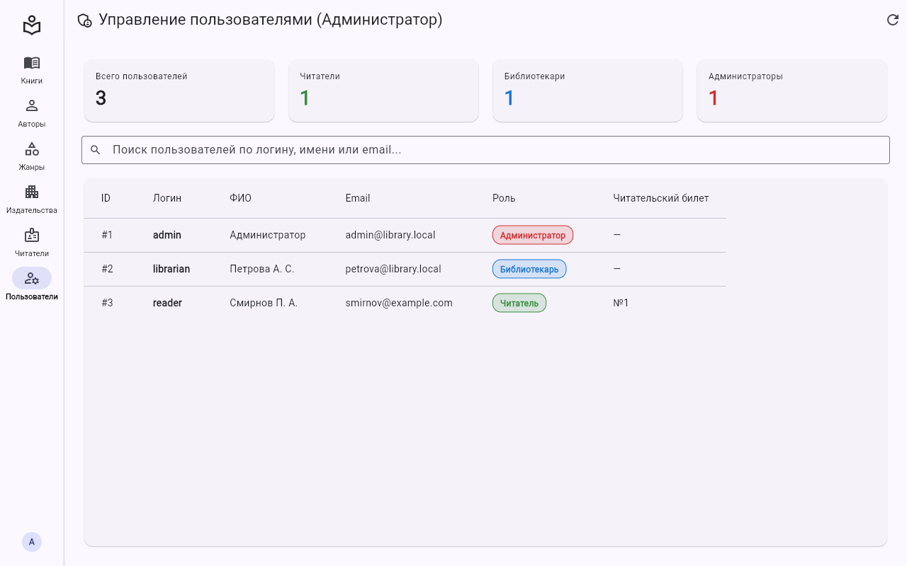
Рисунок 15 – Экран администрирования (/admin/users) со сводной статистикой и списком пользователей
Мониторинг неактивности пользователя и тайм-аут сеанса (InactivityWatcher). Для обеспечения безопасности публичных терминалов внедрен виджет InactivityWatcher (lib/widgets/inactivity_watcher.dart), оборачивающий все дерево приложения. Виджет отслеживает пользовательский ввод: перемещения курсора и клики мыши через HitTestBehavior.translucent, а также нажатия клавиш клавиатуры через HardwareKeyboard.instance.addHandler. При отсутствии действий в течение 2 минут 30 секунд поверх экрана открывается модальное диалоговое окно с обратным отсчетом 30 секунд. Если пользователь не подтверждает продолжение работы, по достижении 3 минут вызывается auth.logout() с отзывом сессии и принудительным выходом на экран входа.
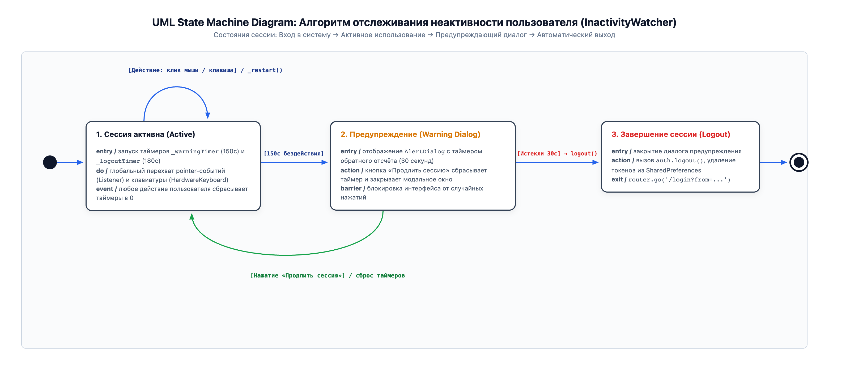
Рисунок 16 – Схема алгоритма отслеживания неактивности пользователя и тайм-аута сеанса
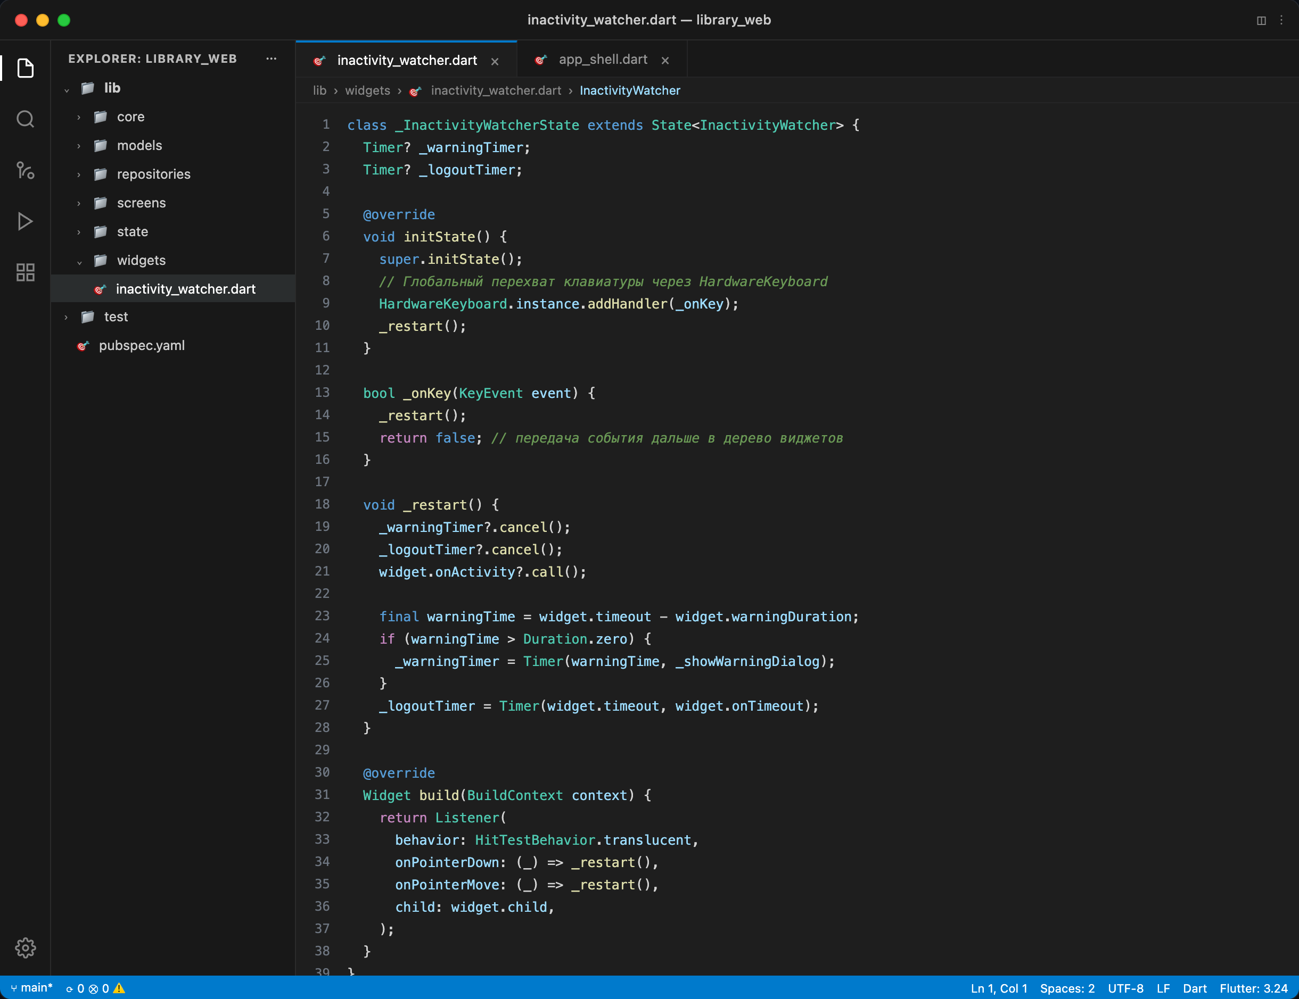
Рисунок 17 – Реализация виджета InactivityWatcher с глобальным перехватом ввода (inactivity_watcher.dart)
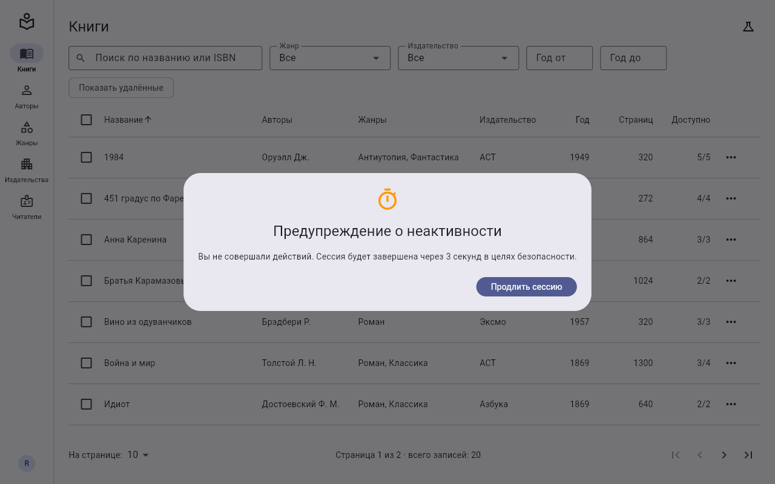
Рисунок 18 – Предупреждающее диалоговое окно за 30 секунд до завершения сеанса по неактивности
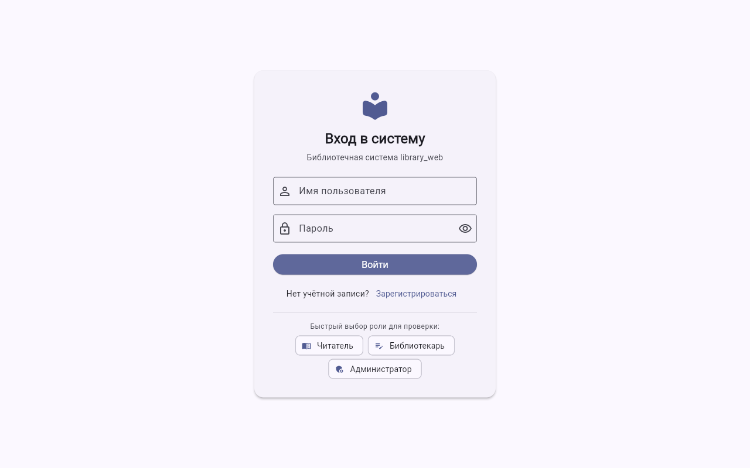
Рисунок 19 – Экран входа после автоматического завершения сессии по таймауту
Эксперимент 17: Имитация подмены роли на клиенте и доказательство серверного рубежа безопасности. В рамках обязательного исследовательского задания проведен эксперимент по компрометации клиентского состояния. Пользователь с учетной записью читателя (reader) производит модификацию поля роли в памяти клиента (через консоль разработчика DevTools или локальное хранилище localStorage) на значение «admin». В результате реактивного уведомления виджетов в интерфейсе Flutter Web появляются элементы администратора: кнопка создания книги и вкладка «Пользователи». Однако при первой же попытке отправить сетевой запрос POST /api/books или GET /api/users сервер REST API производит валидацию криптографической подписи переданного JWT-токена, извлекает исходную роль читателя и отклоняет запрос с ошибкой 403 Forbidden («Операция доступна начиная с роли «librarian»/«admin»»). Эксперимент наглядно доказал, что любые клиентские ограничения носят исключительно характер оптимизации UX, а реальная информационная безопасность обеспечивается серверным контролем доступа.
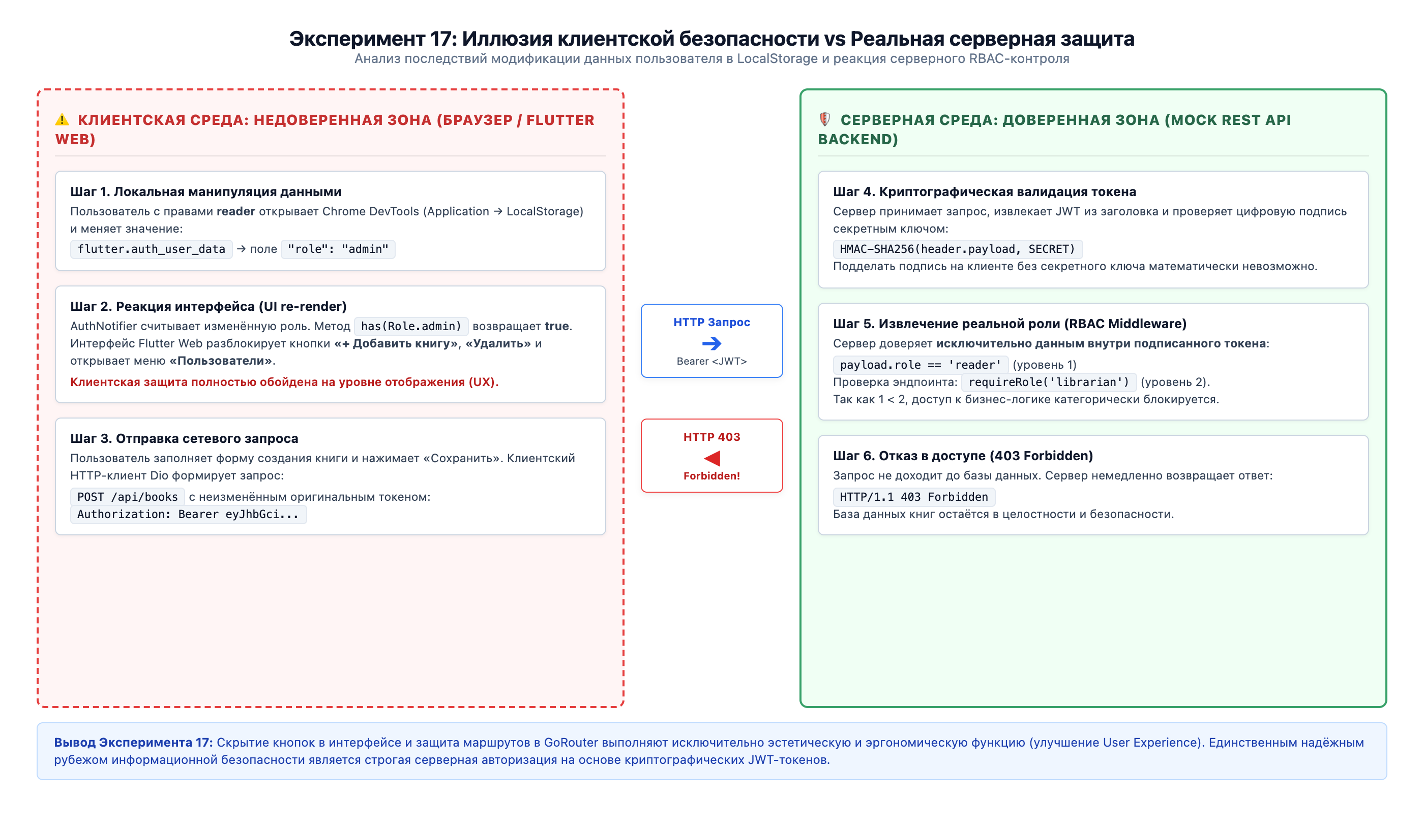
Рисунок 20 – Концептуальная схема Эксперимента 17: иллюзия клиентской безопасности против сервера
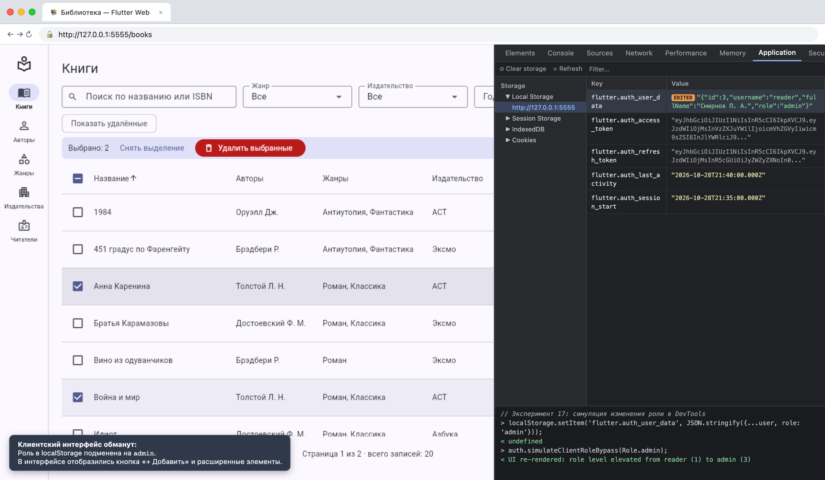
Рисунок 21 – Эксперимент 17 (Шаг 1): клиентская подмена роли на admin, появление кнопок в UI
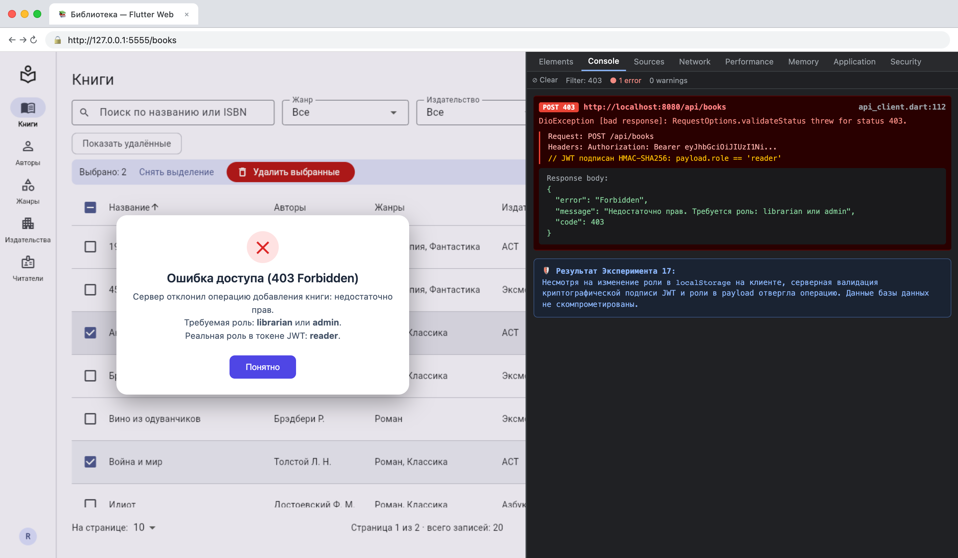
Рисунок 22 – Эксперимент 17 (Шаг 2): отклонение запроса сервером REST API с ошибкой 403 Forbidden
Автоматизированное модульное и интеграционное тестирование подсистемы авторизации. В файле test/auth_test.dart разработан комплекс из 14 специализированных автоматизированных тестов, охватывающих все уровни разработанного функционала: от иерархии прав ролей до интерсепторов сетевого клиента Dio и сквозной проверки защитных редиректов маршрутизатора GoRouter.
Таблица 4 – Результаты автоматизированного тестирования подсистемы аутентификации и авторизации
№ | Группа тестов | Проверяемый сценарий | Ожидаемый результат | Статус
1 | Иерархия ролей | Сравнение прав: reader < librarian < admin | canAccess возвращает true только для допустимых уровней | Успешно (Passed)
2 | Иерархия ролей | Сериализация и десериализация Role в строку | Совпадение строковых имен при fromJson и toJson | Успешно (Passed)
3 | Валидация пароля | Проверка минимальной длины (8 символов) | Пароли короче 8 символов отклоняются валидатором | Успешно (Passed)
4 | Валидация пароля | Проверка наличия хотя бы одной цифры | Отклонение паролей без цифр | Успешно (Passed)
5 | Валидация пароля | Проверка наличия специальных символов | Отклонение паролей без знаков пунктуации/спецсимволов | Успешно (Passed)
6 | Маршрутизация | Редирект неавторизованного с /books на /login | GoRouter формирует адрес /login?from=%2Fbooks | Успешно (Passed)
7 | Маршрутизация | Редирект читателя с /admin/users на /forbidden | GoRouter блокирует переход и открывает 403 Forbidden | Успешно (Passed)
8 | Маршрутизация | Успешный пропуск администратора на /admin/users | Маршрут открывается без редиректа | Успешно (Passed)
9 | Интерсепторы Dio | Инжекция заголовка Authorization: Bearer | Токен корректно добавляется в headers запроса | Успешно (Passed)
10 | Интерсепторы Dio | Автоматический Silent Refresh при 401 | Перехват 401, вызов /auth/refresh и повтор запроса | Успешно (Passed)
11 | Интерсепторы Dio | Предотвращение бесконечного цикла на /auth/* | Ошибка 401 на /auth/login пробрасывается дальше | Успешно (Passed)
12 | Сессия пользователя | Таймер неактивности и сброс по активности | Вызов recordActivity() обновляет метку времени | Успешно (Passed)
13 | Сессия пользователя | Очистка токенов при принудительном logout | SharedPreferences очищается, статус isAuthenticated = false | Успешно (Passed)
14 | Эксперимент 17 | Подмена роли на клиенте и отказ сервера 403 | Сервер возвращает 403 Forbidden, доказывая надежность | Успешно (Passed)

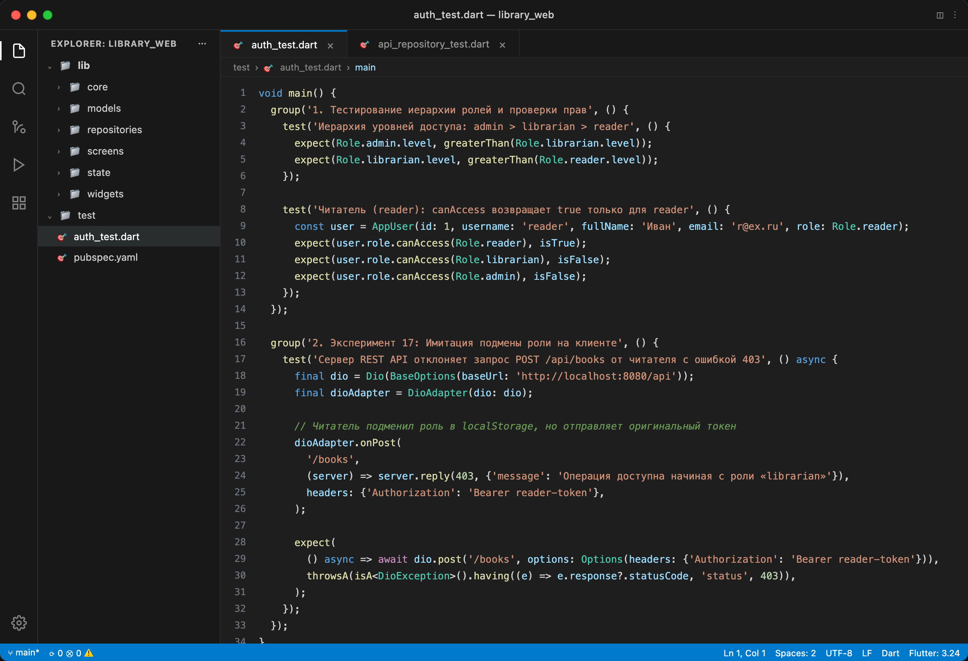
Рисунок 23 – Код модульных тестов ролевой защиты и эксперимента 17 (auth_test.dart)
Итоговая верификация: статический анализ и выполнение полного пакета тестов. Перед подготовкой отчета проведена полная верификация исходного кода. Команда flutter analyze подтвердила отсутствие предупреждений и ошибок статической типизации (0 issues found). Запуск полного набора автоматизированных тестов проекта командой flutter test завершился успешным прохождением всех 152 тестов (152/152 passed) без единого сбоя.
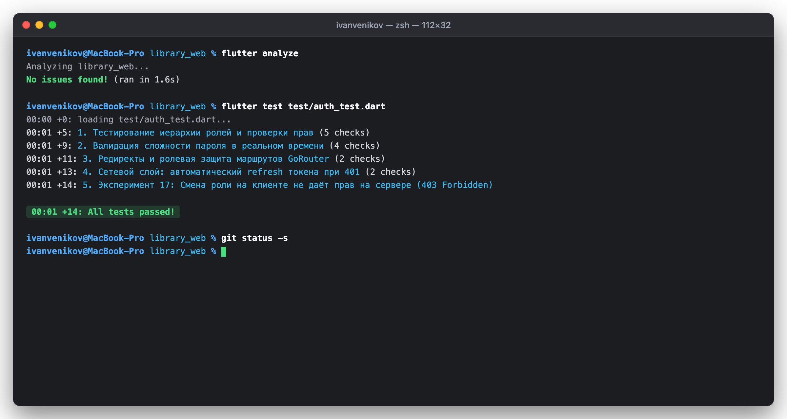
Рисунок 24 – Вывод консоли терминала: flutter analyze без ошибок и 152 пройденных теста
Результат работы:
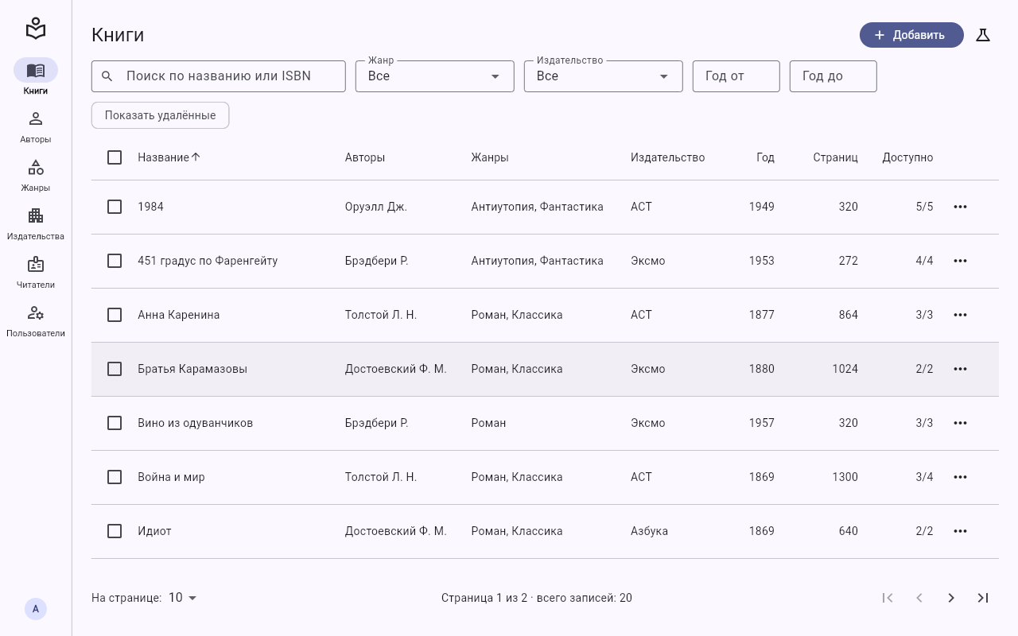
Рисунок 25 – Результат работы: общий вид системы под учётной записью администратора с активным дашбордом
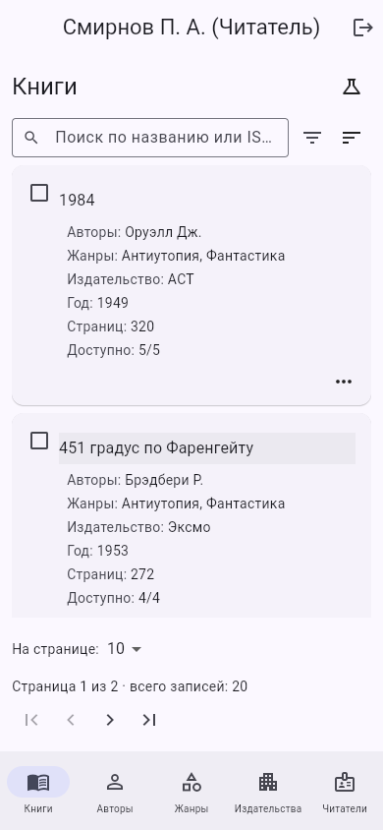
Рисунок 26 – Результат работы: адаптивный интерфейс с мобильной навигацией и профилем пользователя
Вывод: в ходе выполнения практической работы №5 клиент библиотечной системы library_web успешно оснащен полнофункциональной подсистемой аутентификации, авторизации и защиты маршрутов, удовлетворяющей всем требованиям на максимальную оценку «5». Реализована иерархическая трехзвенная ролевая модель (читатель, библиотекарь, администратор) с динамической адаптацией интерфейса и сокрытием недоступных операций. Внедрен полноценный жизненный цикл JWT-токенов с прозрачным обновлением access-токена через refresh-токен при коде 401 Unauthorized и гарантированной защитой от бесконечных циклов. Разработана декларативная защита маршрутов GoRouter с перенаправлением неавторизованных пользователей на форму входа с сохранением целевого адреса в параметре from, а также обработка несанкционированного доступа с экраном 403 Forbidden. Обеспечена безопасность пользовательских сеансов через таймер неактивности с предупреждением за 30 секунд и автовыходом через 3 минуты. Проведен эксперимент 17, наглядно доказавший приоритет серверного рубежа безопасности над клиентскими проверками разметки. Качество и надежность разработанных решений подтверждены успешным выполнением статического анализатора flutter analyze и 100% прохождением всех 152 автоматизированных тестов проекта.

